МИНИСТЕРСТВО НАУКИ И ВЫСШЕГО ОБРАЗОВАНИЯ РФ

федеральное государственное бюджетное образовательное учреждение высшего образования

**«Вологодский государственный университет»**

**Институт математики, естественных и компьютерных наук**

**Информатика и вычислительная техника**

**ОТЧЕТ ПО ЛАБОРАТОРНОЙ РАБОТЕ № 6**

Дисциплина: «Автоматизиров. Информационно – управляющие системы»

Направление подготовки: 09.03.01. Информатика и вычислительная техника

|  |  |
| --- | --- |
| Руководитель | Суконщиков А.А. |
| Выполнили студенты | Пчелкина О.С. |
| Группа, курс | ВМ-41 |
| Дата сдачи | _________________________ |
| Дата защиты | ___________________________________________  *(подпись преподавателя)* |

Вологда

2023 г.

Задание 1.

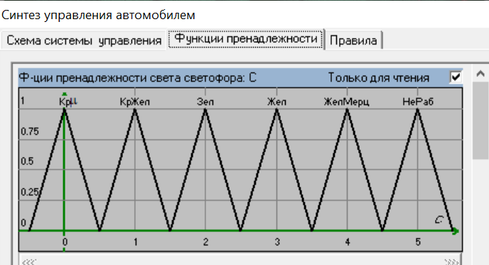

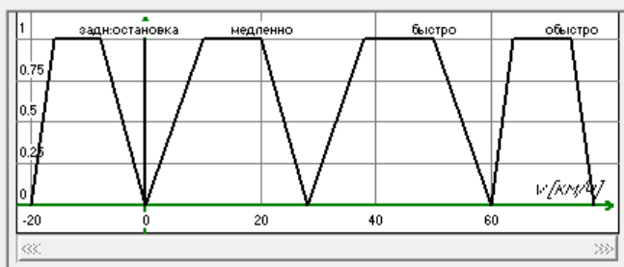

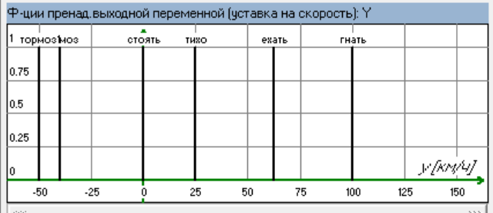

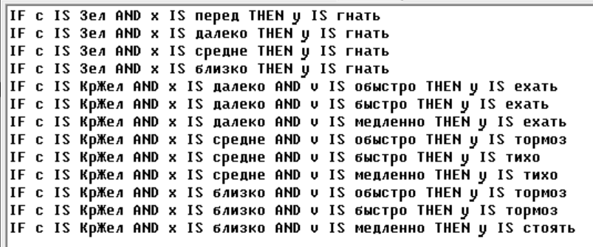

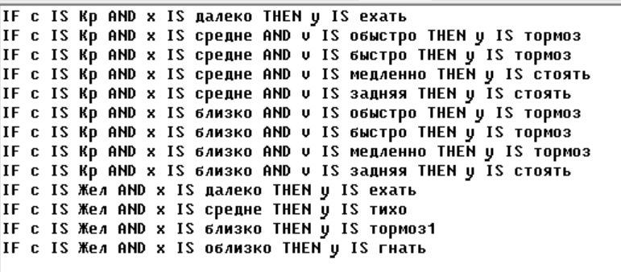

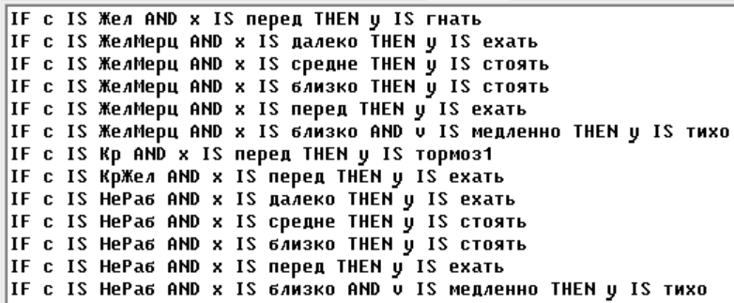

Задание 2.

